 专业开发无风扇工控机、特种计算机
FVC-220无风扇工控机
产品简介：
FVC-220特种计算机为-40-75℃严酷宽温运行环境开发,整机全密闭铝型材结构设计。采用Intel Atom E3845 1.91GHZ,集2千兆网口、1 COM、2 USB3.0、2 USB2.0、DVI、DP接口,更可扩展为6串口、3G 模块; 性能强大、接口IO丰富。
FVC220特种计算机体积小、性能高；防尘、抗震、宽温运行。
详细规格
系统：
CPU：Intel Atom E3845 1.91GHZ
系统内存：2G DDR3 1333MHZ、最高支持8G
存储：支持MSATA、SATA 2.5寸硬盘
以太网：10/100/1000Base-TX RJ45网口*2
串口：RS-232*1
USB：USB 3.0*2;USB 2.0*2
显示：DVI*1，DP*1
系统控制：电源开关*1
LED指示灯：电源指示灯*1，HDD指示灯*1
扩展：Mini PCI-E*1，Msata*1，SIM*1
电源：DC 6-27V
操作系统：windows 7, windows 8
物理特性：
构造：优质铝镁合金板
颜色：铁灰色
尺寸：180(L)×110(W)×50(H)mm
重量：0.8Kg
运行环境：
工作温度：-40℃—75℃
环境湿度：10%-90%
订购信息
FVC220/S001计算机，Intel® Celeron J1900 2.41GMHz处理器、2G DDR3 内存、32G硬盘、2千兆网、6串口、2 USB3.0、4 USB2.0，60W电源适配器
FVC220/S002计算机，Intel® Atom E3845 1.91GMHz处理器、2G DDR3 内存、32G硬盘、2千兆网、1串口、2 USB3.0、2 USB2.0，60W电源适配器，宽温-40-75℃运行
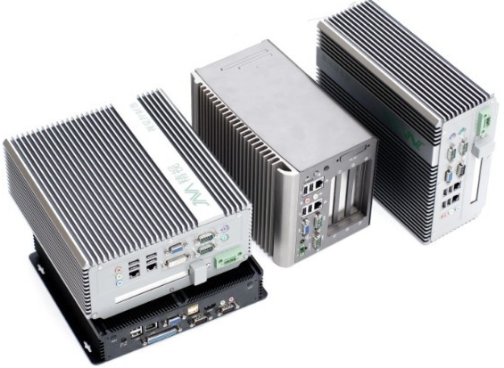
主要特性：
- Intel Atom E3845 1.91GHZ处理器
- 支持8GB-DIMN DDR3 1333MHZ
- 2个千兆以太网
- 2个USB3.0;2个USB2.0
- 1个RS-232串口
- 可选WIFI和3G无线网络
- DC 6-27V直流输入
- 无风扇防尘、宽温、坚固设计

应用领域：
- 户外数据采集、监测、数据中心
- 智能交通户外视频监控
- 环保监测、监控
- 电力自动化监测、监控
- 车载、船载计算机

